eneloop™ offre des prix et en reçoit

Zellik, le 20 décembre 2016 – Dans le cadre de l'édition estivale du eneloop European Photo Challenge, eneloop a une fois de plus offert 5 000 euros à deux causes environnementales : cette fois-ci, les heureux gagnants sont Animal Rescue Kefalonia et WWF Nederland. Les deux associations utiliseront cette somme respectivement au profit des animaux errants en Grèce et pour protéger et aider la faune en mer du Nord. eneloop fait preuve de générosité mais a également été récompensée. La marque de piles durables a en effet remporté le premier prix dans la catégorie « Electronic » pour son présentoir eneloop gold display lors du concours POS STARS 2016 organisé en Pologne.

eneloop offre 5 000 euros à Animal Rescue Kefalonia et à l'antenne néerlandaise du Fonds mondial pour la nature (WWF)
Avec son European Photo Challenge, eneloop met les photographes (amateurs) et les organisations environnementales à l'honneur. En plus du prix récompensant les meilleurs clichés, la marque de piles fait don lors de chaque édition de son concours de 5 000 euros à deux causes environnementales. Cela permet à Panasonic de souligner sa vision d'un futur durable. En effet, en plus de fabriquer des produits écologiques, comme les piles rechargeables eneloop, la marque finance également des organisations qui partagent sa vision environnementale.

Le premier prix de l'édition Summer a été remporté par une Néerlandaise : elle a récolté le plus grand nombre de voix (pas moins de 2 376) et remporte un caméscope Panasonic HC-VX870 (d'une valeur de 680 euros). En outre, elle gagne 5 000 euros pour la bonne cause qu'elle a associée à sa photo : Animal Rescue Kefalonia. Cette organisation s'engage pour les chiens et chats errants sur l'île grecque de Céphalonie : tous les animaux errants sont recueillis, soignés et confiés à de nouveaux maîtres.

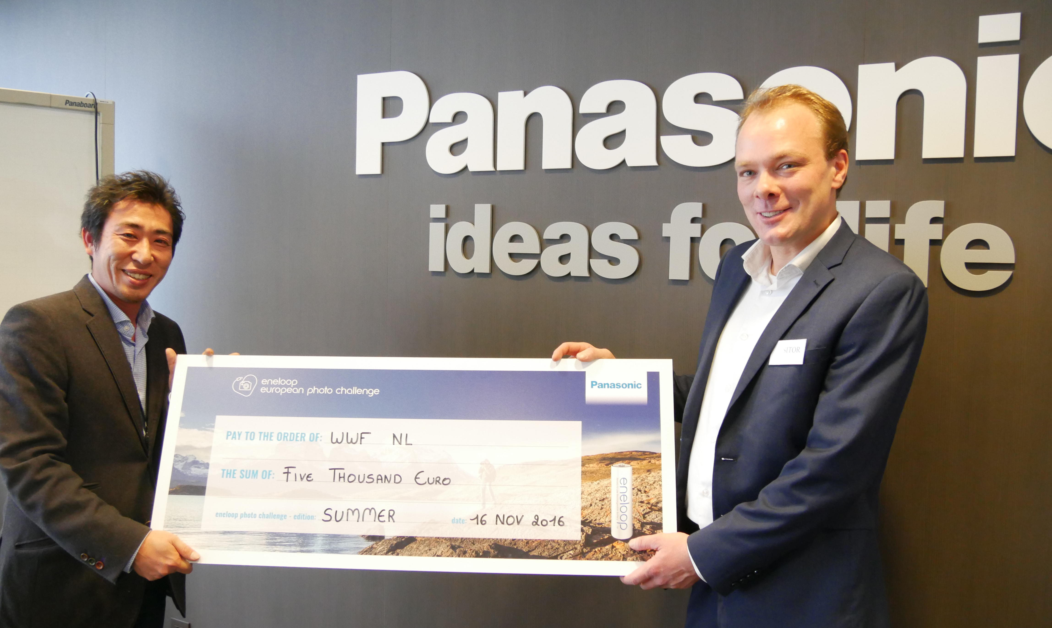
Taishi Maeda – Marketing Director Panasonic Energy Europe (à gauche) et Rikkert van Erp – Account Manager du Fonds mondial pour la nature (à droite).
En outre, eneloop a offert 5 000 euros au Fonds pour la nature (WWF) néerlandais, l'organisation à laquelle le plus grand nombre de photos faisaient référence. Cette dernière utilisera l'argent pour protéger la vie en mer du Nord. « Quand on parle des océans, les gens pensent généralement aux mers glacées ou tropiques lointaines, mais notre mer du Nord est très spéciale elle aussi. WWF y réimplante notamment des bancs d'huîtres, qui avaient quasiment disparu. Une perte considérable, car les huîtres offrent un habitat à une grande diversité marine : de nombreux poissons, les crabes, mais aussi les requins, raies et oiseaux de mer utilisent les bancs d'huîtres pour se nourrir, se reproduire et se cacher », explique Aafke Braber, experte de la mer du Nord au Fonds mondial pour la nature.

Des donations supplémentaires grâce à l'édition Océan et Communication
Bonne nouvelle pour les photographes (amateurs) et les bonnes causes, puisque eneloop organise deux nouveaux concours European Photo Challenge : jusqu'au 29 décembre 2016, 10 heures, les photographes de toute l'Europe peuvent envoyer leur meilleure photo sur le thème de l'Océan – avec un lien visuel avec l'océan. Outre un Lumix DMC FT5 (d'une valeur de 330 euros) en guise de premier prix, eneloop offrira pour chaque pays des piles « limited Ocean edition » rechargeables et un chargeur smart & quick – et à nouveau 5 000 euros pour deux organisations environnementales.

Les piles limited Ocean peuvent être rechargées jusqu'à 2 100 fois, durent plus longtemps que des piles alcalines et fonctionnent mieux à basse température (jusqu'à -20 °C). En outre, elles offrent de l'énergie plus longtemps que les piles Ni-MH classiques : les piles eneloop délivrent plus longtemps une tension supérieure à 1,1 volt, ce qui leur permet de se décharger moins vite. Pour les photographes armés de puissants appareils, eneloop peut donc faire la différence entre la photo parfaite... et rien.

Découvrez ici toutes les organisations environnementales participantes, lisez le règlement du concours ou découvrez les clichés les plus populaires que nous avons reçus à ce jour. Le dernier concours commence le 5 janvier 2017 à 10 heures : Communication. Dans le cadre de ce concours, eneloop vous invite à envoyer des photos qui évoquent la communication dans la nature.

eneloop également récompensée
eneloop sait se montrer généreuse, mais a également été récompensée. Lors du concours POS STARS 2016 organisé en Pologne, TFP GRAFIKA – le constructeur polonais de présentoirs de la marque de piles durables – a remporté le premier prix avec son eneloop gold display. Un jury de professionnels du secteur a évalué toutes les propositions envoyées et récompensé les meilleures créations du secteur de la PLV dans douze catégories, notamment le présentoir d'eneloop dans la catégorie « Electronic ». TFP GRAFIKA a reçu le prix le 9 septembre 2016.

Lisez-en davantage à propos des piles eneloop révolutionnaires ici.
Ou découvrez les communiqués de presse précédents.

À propos de Panasonic Energy Europe
Panasonic Energy Europe est basée à Zellik, près de Bruxelles, en Belgique. L’entreprise appartient à Panasonic Corporation, l’un des premiers fournisseurs internationaux de produits électroniques et électriques. La forte expérience de Panasonic dans le domaine de l’électronique grand public a contribué à faire de Panasonic le plus grand fabricant de piles européen à l’heure actuelle. Les centres de production européens se situent à Tessenderlo en Belgique et à Gniezno en Pologne. Panasonic Energy Europe fournit de l’énergie « mobile » dans plus de 30 pays européens. La vaste gamme de produits comprend des chargeurs, piles rechargeables, piles zinc-carbone, piles alcalines et spéciales (comme les piles zinc-air, photo-lithium, boutons au lithium, micro-alcalines, oxyde d’argent). Pour plus d’informations, rendez-vous sur
www.panasonic-batteries.com.

À propos de Panasonic
Panasonic Corporation est une entreprise internationale leader dans le développement et la fabrication de produits électroniques destinés à un usage privé, commercial et industriel polyvalent. Panasonic, basée à Osaka, au Japon, a généré en fin d’exercice, le 31 mars 2015, un chiffre d’affaires consolidé net d’environ 57,28 milliards d’euros. Panasonic s’engage à créer une vie meilleure et un monde meilleur, contribuant ainsi en permanence à l’évolution de la société et au bonheur des gens à travers le monde. Pour plus d’informations sur l’entreprise et la marque Panasonic, rendez-vous sur www.panasonic.net.

PRESS CONTACT

ARK Communication
Ann-Sophie Cardoen
Content & PR Consultant
T +32 3 780 96 96
ann-sophie@ark.be
www.ark.be

Panasonic Energy Europe NV
Vicky Raman
Brand Marketing Manager
T +32 2 467 84 35
vicky.raman@eu.panasonic.com
www.panasonic-batteries.com
www.panasonic-eneloop.com

